


Op 29 Januari 2018

Gaat VV Steenwijk van start met de actie van het jaar.

De club gaat dan beginnen met de
lege statiegeld flessen spaaractie
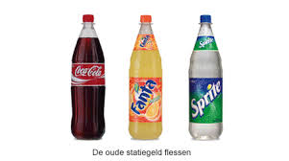


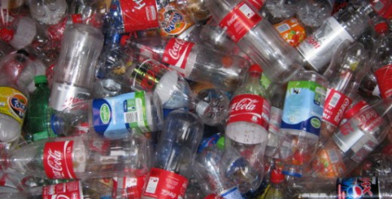
Wij zouden het leuk vinden als de leden van VV Steenwijk vanaf 29 januari 2018 tot mei 2018 zoveel mogelijk lege flessen willen inleveren tijdens de training en/of thuiswedstrijd. Op deze dagen zullen er containers staan waar de leden de lege flessen in kunnen gooien. Het maakt niet uit van welke supermarkt de lege flessen zijn. De actie is in samenwerking met Teun van Etten. Voor 250 lege flessen ontvangt VV Steenwijk 60 euro van Teun van Etten.

Wij hopen op zoveel mogelijk lege statiegeld flessen!
Doen jullie Mee ???????????????????

